两种动子初始位置设置方法的区别
两种方法在初始位置固定时可以得到相同的物理构型，但把初始位置加入Optimetrics后，区别就不再只是坐标换算。POSITION模式按Moving1.Position是否到达POSon来控制开关。91504用几何变量移动动子，同时令Motion Initial Position等于0，因此每个优化个体的Moving1.Position都从0开始，POSon表示从该个体建模位置出发后的位移，而不是动子前端的全局Z坐标。
设91504中动子矩形的Z起点为P0，动子沿+Z方向、长度为Lp，则其初始前端全局坐标为G0=P0+Lp。当第n级的位置源在Moving1.Position等于POSon_n时动作，该级实际开通时的动子前端坐标为：
这正是优化时的耦合来源。如果POSon_n保持不变，P0每改变1mm，该级的实际全局开通位置也跟着改变1mm；优化器表面上只改变了动子初始位置，实际上同时平移了所有线圈的开通位置。若希望各级仍在预定的全局位置Fn开通，就必须把每一级都改写成：
这样虽能把实际开通位置固定在Fn，但P0会进入全部POSon表达式。对20级模型，改变一个初始位置变量会同时重算20个位置源参数，初始位置与所有开通控制变量形成显式耦合；漏掉任何一级的扣除，该级开通位置就会随P0漂移。因此，91504适合初始位置固定的单次模型，却不适合把初始位置和各级开通位置一起优化。它没有把“初始位置”和“位置触发策略”分成独立的优化自由度。
更合适的做法是固定动子CAD几何，把基础几何画成后端-Lp、前端0，再把动子前端初始位置P0写入Motion Initial Position。此时Moving1.Position从P0开始，并直接作为动子前端的全局Z坐标；各级POSon只由线圈几何和各级u变量确定：
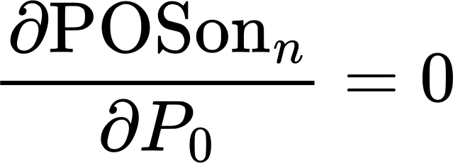
采用这种前端基准法后，优化P0只改变动子的起始状态，不会改写任何一级POSon。P0改变时，动子到达同一Fn所需的路程和时间会变化，这是初始条件改变后的正确动力学结果；但第n级仍在同一全局位置Fn开通，触发坐标不会随P0平移。线圈尺寸或gap参与优化时，Fn可随线圈中心参数化变化，但与P0保持独立。
归纳起来，91504若保持POSon不变，实际开通位置会随P0变化；若为固定开通位置而扣除P0，全部POSon又会与P0耦合。把P0放进Motion Initial Position后，POSon_n可以直接等于Fn，初始位置和各级开通位置才是独立的优化变量。

